AVISO DE DISPENSA DE LICITAÇÃO N.º 336/2024 PROCESSO Nº436/2024

COM BASE NO ART. Nº 75, INCISO I, § 3º da Lei 14.133/2021

O MUNICÍPIO DE RIFAINA, Estado de São Paulo, pessoa jurídica de direito público, inscrito no CNPJ nº 45.318.995/0001-76, com sede na Rua Barão de Rifaina nº 251, no centro da cidade de Rifaina-SP, CEP nº 14490-000, Telefone: (16) 3135-9500, por intermédio da Secretaria Municipal de Engenharia, torna público que, realizará dispensa de licitação, com objetivo de obter propostas adicionais de eventuais interessados, com critério de julgamento MENOR PREÇO GLOBAL, nos termos do artigo 75, inciso I, § 3º da Lei 14.133/2021, e DECRETO MUNICIPAL Nº1441/2024,disponivel em https://rifaina.sp.gov.br/assets/leis/79e3ea61d48358ec6b8f892d8815a712).pdf e as exigências estabelecidas neste Edital, conforme os critérios e procedimentos a seguir definidos, objetivando obter a melhor proposta, observadas as datas e horários discriminados a seguir:

DATA LIMITE PARA APRESENTAÇÃO DA PROPOSTA E DOCUMENTAÇÃO: | DIA 27/11/2024, ÀS 16:30 HORAS
ABERTURA DAS PROPOSTAS | DIA 28/11/2024 ÀS 13:30
REFERÊNCIAS DE HORÁRIO: | HORÁRIO DE BRASÍLIA-DF
ENDEREÇO PARA ENVIO DA PROPOSTA E DOCUMENTAÇÃO: | Rua Barão de Rifaina nº 251, Centro, Paço Municipal, Depto. de Compras, CEP 14490-000
ENDEREÇO ELETRÔNICO PARA O ENVIO DA PROPOSTA E DOCUMENTAÇÃO: | dispensalicitacao@rifaina.sp.gov.br

– DO OBJETO:
  - Constitui objeto do presente procedimento de dispensa de licitação obter proposta adicional de eventuais interessados para CONTRATAÇÃO DE EMPRESA ESPECIALIZADA PARA A EXECUÇÃO DE COBERTURA EM ESTRUTURA METALUCA E TOLDOS PARA CRECHE ESCOLA- ROSINEIA MARCELINO LOURENÇO, LOCALIZADO DA RUA PADRE CESAR GARDINI – Nº 43 – CENTRO – RIFAINA - SP.
  - Compõem este Edital, além das condições específicas, os seguintes documentos:
    - – ANEXO I – TERMO DE REFERÊNCIA;
    - – ANEXO II – MODELO DE PROPOSTA;
    - – ANEXO III – MINUTA DE CONTRATO.
  - Da Justificativa: A contratação visa atender as necessidades do Município, vez que a Administração necessita contar com a CONTRATAÇÃO DE EMPRESA ESPECIALIZADA PARA A EXECUÇÃO DE COBERTURA EM ESTRUTURA METALICA E TOLDOS PARA CRECHE ESCOLA- ROSINEIA MARCELINO LOURENÇO, LOCALIZADO DA RUA PADRE CESAR GARDINI – Nº 43 – CENTRO – RIFAINA - SP

2.0 – DOS RECURSOS ORÇAMENTÁRIOS:
2.1. As despesas decorrentes desta contratação estão programadas em dotação orçamentária própria, prevista no orçamento do Departamento de Administração, para exercício de 2024;

02 08 SECRETARIA MUNICIPAL DE EDUCAÇÃO
020802 ENSINO INFANTIL
12 365 011 2027 0212 ENSINO INFANTIL- CRECHE(PROPRIO)
4.4.90.51.00 OBRAS E INSTALAÇÕES

– DO PRAZO E VALOR DA CONTRATAÇÃO:
  - – A contratação será realizada para prestação de serviços no período de 60 (sessenta) dias. O valor Global máximo estimado para contratação será de R$ 68.675,14(sessenta e oito mil e seiscentos e setenta e cinco reais e quatorze centavos). Esse valor se enquadra nos limites estabelecidos no art. 75, inciso I da Lei 14.133/2021, atualizado na forma do artigo 182 do mesmo diploma legal.

4.0 – PERÍODO PARA ENVIO DA DOCUMENTAÇÃO DE HABILITAÇÃO E PROPOSTA DE PREÇO/COTAÇÃO:
  - O presente AVISO ficará ABERTO POR UM PERÍODO MÍNIMO DE 03 (TRÊS) DIAS ÚTEIS, a partir
da data da divulgação no site para apresentação de propostas complementares, e os respectivos documentos poderão ser entregues diretamente no Setor de Compras do Município no endereço da Rua Barão de Rifaina nº 251, no centro da cidade de Rifaina-SP, CEP nº 14490-000, ou encaminhados no e-mail: dispensa@rifaina.sp.gov.br preferencialmente fazendo referência ao número do procedimento de dispensa.
    - Limite para Apresentação da Proposta de Preços: 27/11/2024 às 16:30h.

Habilitação Jurídica e Fiscal:
    - Prova de inscrição no Cadastro Nacional de Pessoa Jurídica - Cartão CNPJ;
    - Contrato Social em vigor (Consolidado), devidamente registrado, em se tratando de sociedades comerciais; exigindo-se, no caso de sociedade por ações, documentos de eleição de seus administradores; Estatuto Social devidamente registrado acompanhado a última ata de eleição de seus dirigentes devidamente registrados em se tratando de sociedades civis com ou sem fins lucrativos. Quando se tratar de empresa pública será apresentado cópia das leis que a instituiu; Certificado da Condição de Microempreendedor Individual – MEI;
    - Regularidade para com a Fazenda Federal - Certidão Conjunta Negativa De Débitos relativos a Tributos Federais e à Dívida Ativa da União;
    - Certidão Regularidade junto à Secretaria de Estado da Fazenda Pública Estadual;
    - Certidão Negativa de Débito do Município Sede da Empresa (CND Municipal);
    - Certidão Negativa de Débitos junto ao FGTS;
    - Certidão Negativa de Débitos Trabalhistas (CNDT);
    - Cópia da Cédula de Identidade dos sócios da empresa ou dos representantes das entidades (RG);
    - Certidão negativa de feitos sobre falência expedida pelo distribuidor da sede do licitante.
    - Certidão de Registro de pessoa jurídica, dentro do prazo de validade, junto ao Conselho Regional de Engenharia e Agronomia - CREA ou ao Conselho de Arquitetura e Urbanismo - CAU, em nome do licitante, com validade na data de recebimento dos documentos de habilitação e classificação.

Proposta de Preços/Cotação:
    - A Proposta de preços deverá ser apresentada conforme modelo constante no Anexo II deste Edital.
    - As propostas que não estiverem em consonância com as exigências deste Edital serão desconsideradas julgando-se pela desclassificação.
    - Os preços ofertados não poderão exceder o limite do art. 75, inciso I da Lei 14.133/2021. Devendo obedecer ao valor estipulado pela legislação.

5.0 – DO PAGAMENTO:
  - O pagamento ocorrerá em até 15(quinze) dias após execução dos serviços, mediante apresentação de nota fiscal e após atesto do setor competente, nos termos da Lei Federal nº 14.133/2021.
  - Para realização dos pagamentos, o proponente vencedor deverá manter a regularidade fiscal apresentada durante processo de habilitação;

– DAS PENALIDADES:
  - Comete infração administrativa nos termos da Lei, o Contratado/adjudicatário que: não assinar o termo de contrato, quando convocado dentro do prazo de validade da proposta; apresentar documentação falsa; deixar de entregar os documentos exigidos no certame; ensejar o retardamento da execução do objeto; não mantiver a proposta; cometer fraude fiscal; comportar-se de modo inidôneo, dentro outras condutas previstas na Lei n.º 14.133/2021.
  - O Contratado/adjudicatário que cometer qualquer das infrações acima discriminadas ficará sujeito, sem prejuízo da responsabilidade civil e criminal, às seguintes sanções:
  - Advertência por faltas leves, assim entendidas aquelas que não acarretem prejuízos significativos para a Contratante;
  - Multa de 5 % (cinco por cento) sobre o valor estimado do(s) item/serviço(s) prejudicado(s) pela conduta do licitante;
  - Suspensão de licitar e impedimento de contratar com o órgão, entidade ou unidade administrativa pela qual a Administração Pública opera e atua concretamente, pelo prazo de até dois anos;
  - Declaração de inidoneidade para licitar ou contratar com a Administração Pública, enquanto perdurarem os motivos determinantes da punição ou até que seja promovida a reabilitação perante a própria autoridade que aplicou a penalidade, que será concedida sempre que a Contratada ressarcir a Contratante pelos prejuízos causados.

– DAS DISPOSIÇÕES GERAIS:
  - Poderá o Município revogar o presente aviso, no todo ou em parte, por conveniência administrativa e interesse público, decorrente de fato superveniente, devidamente justificado.
  - O Município deverá anular o presente aviso, no todo ou em parte, sempre que acontecer ilegalidade, de ofício ou por provocação.
  - A anulação do procedimento de dispensa de licitação, não gera direito à indenização, ressalvada o disposto no §3º, do art. 71 da Lei Federal nº 14.133/21.
  - Após a fase de classificação das propostas, não cabe desistência da mesma, salvo por motivo justo decorrente de fato superveniente e aceito pelo Município.

Rifaina - SP, 00 de novembro de 2024.

Hugo Cesar Lourenço
Prefeito

ANEXO I

DISPENSA DE VALOR COM BASE NO ART. Nº 75, INCISO I DA LEI 14.133/2021

TERMO DE REFERÊNCIA

– OBJETO:

  - – Constitui objeto do presente processo a CONTRATAÇÃO DE EMPRESA ESPECIALIZADA PARA A EXECUÇÃO DE COBERTURA EM ESTRUTURA METALUCA E TOLDOS PARA CRECHE ESCOLA- ROSINEIA MARCELINO LOURENÇO, LOCALIZADO DA RUA PADRE CESAR GARDINI – Nº 43 – CENTRO – RIFAINA – SP.

– TERMO DE REFERÊNCIA

UNIDADE SOLICITANTE: Secretaria Municipal de educação
Agente responsável: Lilian Mateus Floriano Comodaro

1. OBJETO

1.1. Especificação 1.2. Quantidade
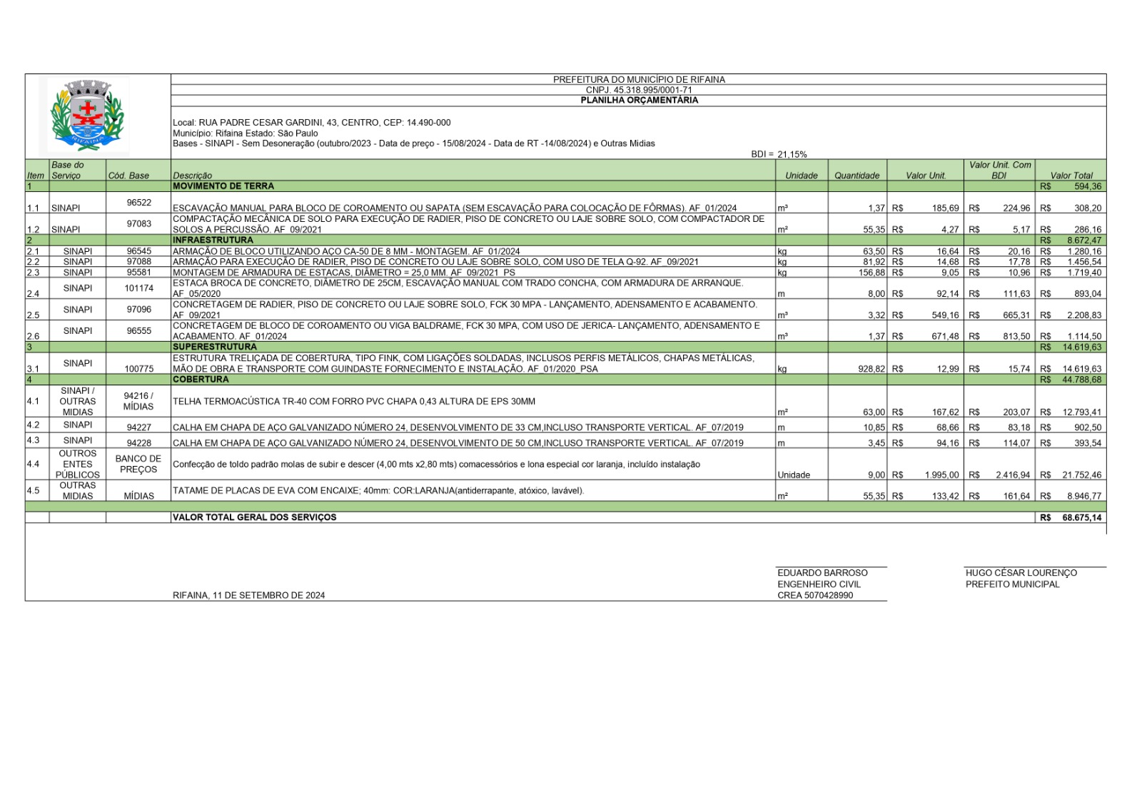

1.3 Segue em anexo, imagens do projeto:
1.4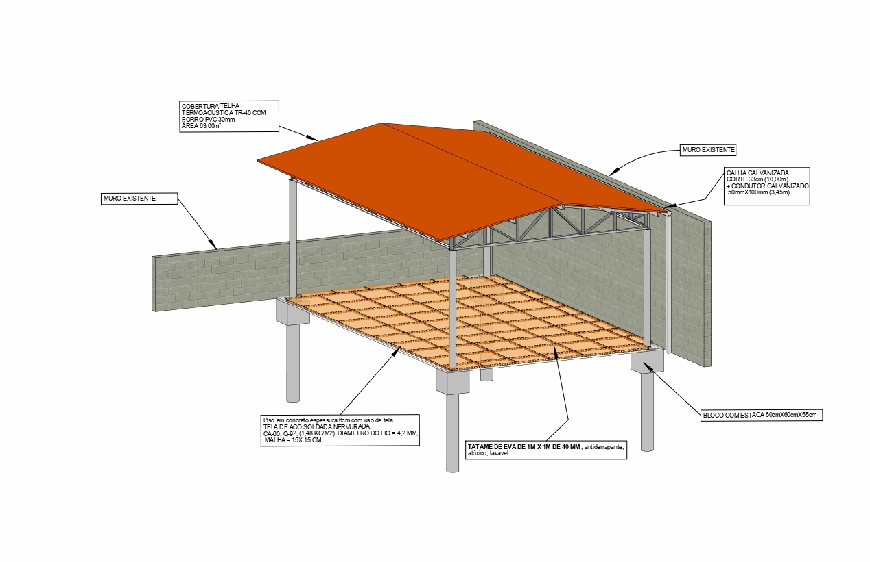

1.5 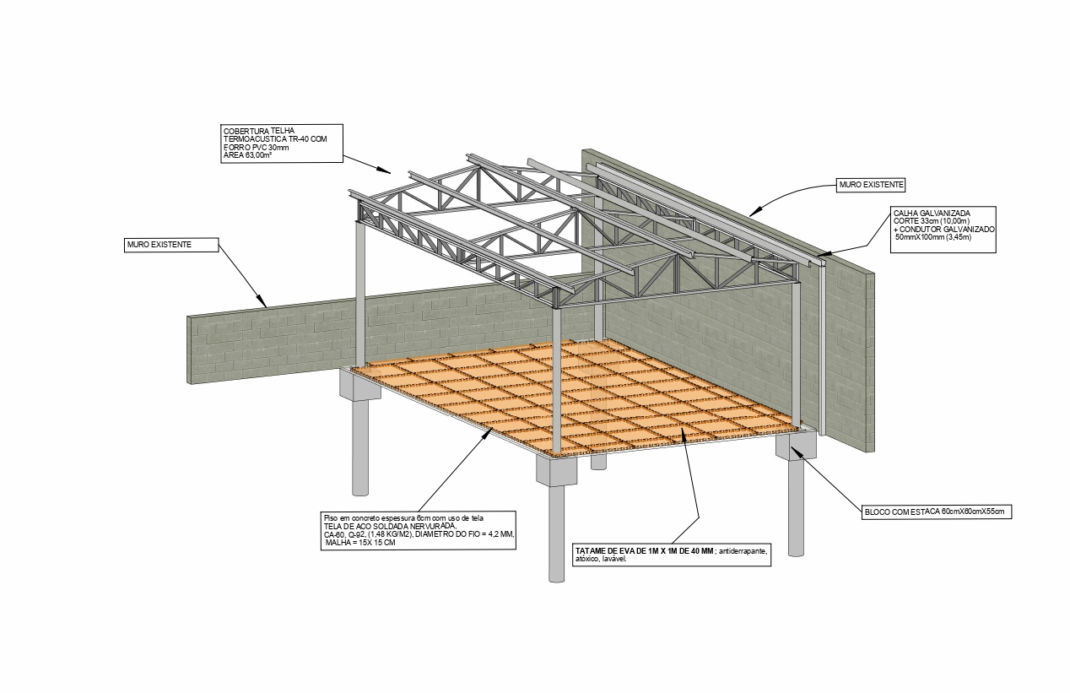

1.6 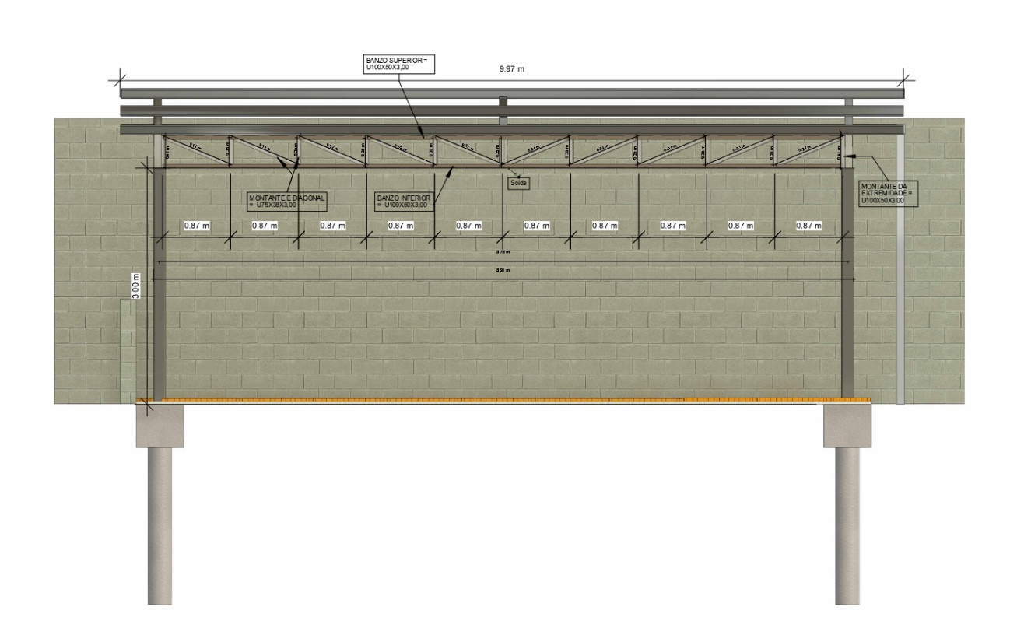

1.7 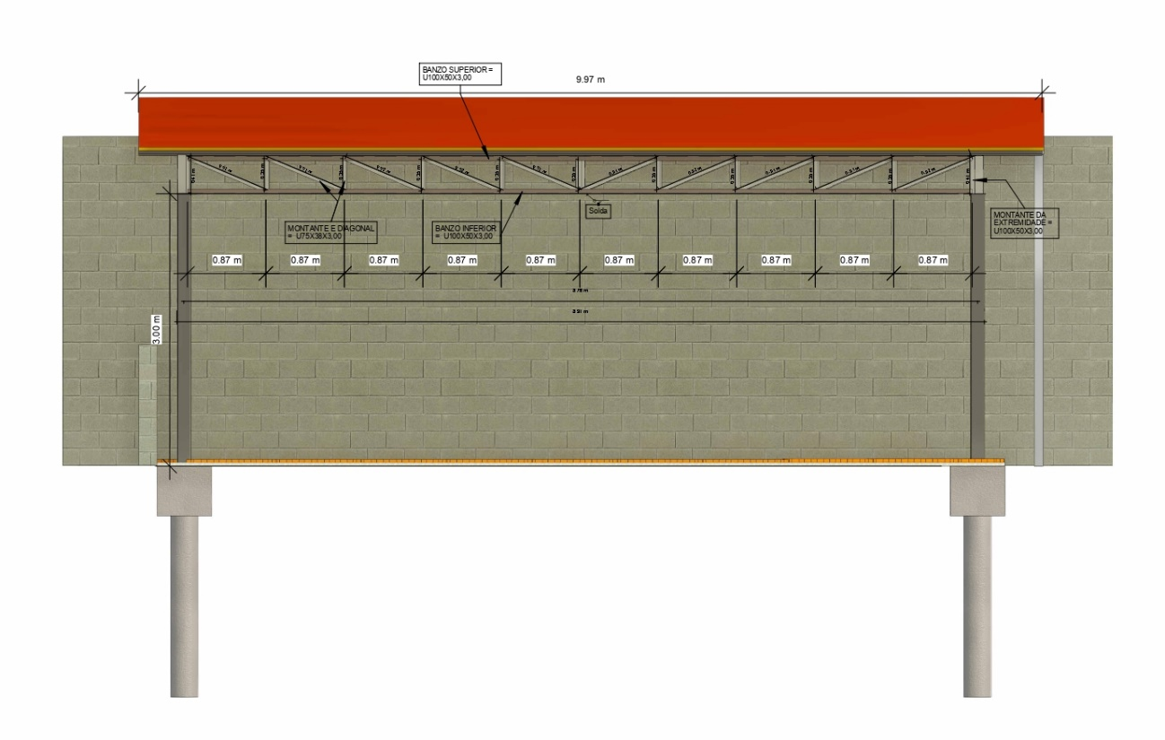

1.8 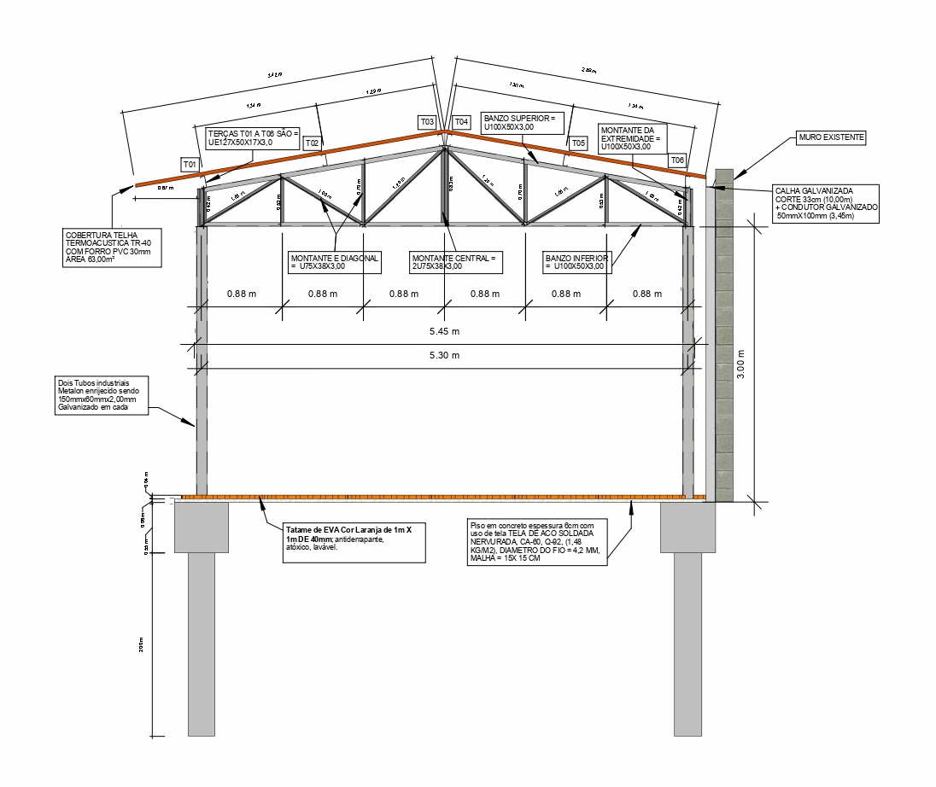
1.9 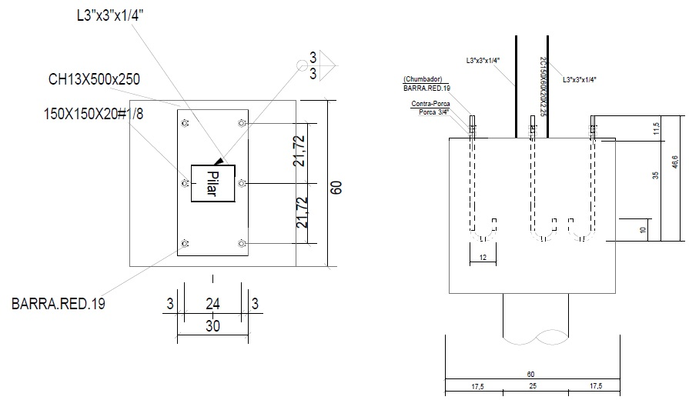

1.10 

1.11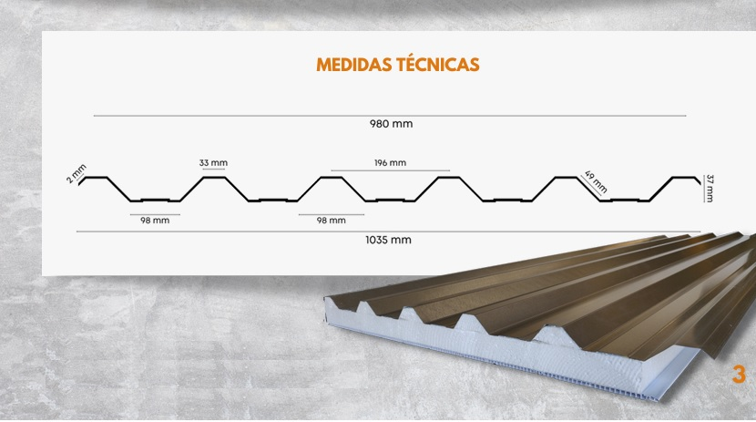

1.12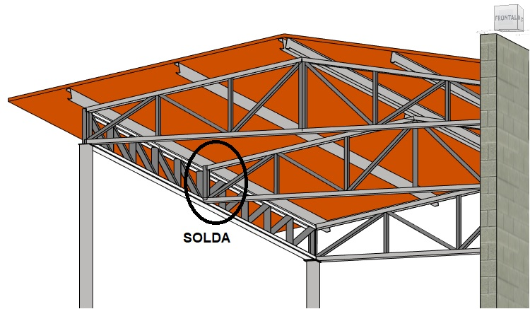

1.13
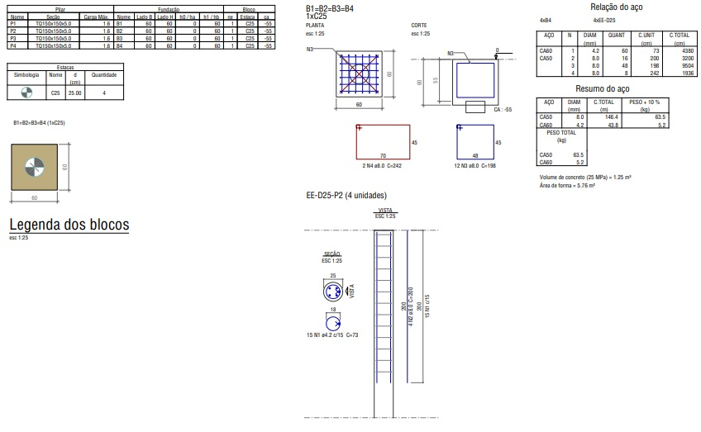

2. JUSTIFICATIVA E OBJETIVO DA CONTRATAÇÃO

Reconhecemos a importância de proporcionar um ambiente seguro, confortável e adequado para as crianças, e a instalação de toldos e cobertura metálica é uma medida que contribuirá significativamente para alcançar esses objetivos.
Para a área externa do parque, os toldos oferecerão uma proteção eficaz contra os raios solares, criando áreas sombreadas que permitirão que as crianças brinquem ao ar livre com segurança, independentemente das condições climáticas. Isso é crucial para garantir o bem-estar dos pequenos, protegendo-os dos efeitos nocivos do sol, como queimaduras e insolação, e proporcionando um espaço adequado para o desenvolvimento físico e social.
A cobertura metálica será instalada especificamente sobre os brinquedos na área externa, proporcionando proteção contra o sol e a chuva. Isso permitirá que as crianças utilizem os brinquedos em segurança, mesmo em condições climáticas adversas, garantindo que o espaço seja funcional durante todo o ano.
Quanto às salas de aula, a instalação de toldos nas janelas ou varandas proporcionará uma proteção adicional contra a incidência direta do sol, contribuindo para manter um ambiente interno mais confortável e com temperaturas mais amenas durante os dias quentes. Isso é importante para garantir condições adequadas de aprendizado e concentração, promovendo um ambiente propício ao desenvolvimento cognitivo e ao bem-estar das crianças.

3. ESTIMATIVA DE PREÇOS E PREÇOS REFERENCIAIS
Após uma pesquisa de mercado abrangente e banco de dados do SINAPI, avaliação de cotações de outras mídias e análise minuciosa dos preços praticados para cada item, o custo da compra é estimado em R$ 68.675,14 (sessenta e oito mil e seiscentos e setenta e cinco reais e quatorze centavos).

Declaramos que os valores apresentados são referenciais e passíveis de ajustes, visando garantir a eficiência e economicidade na utilização dos recursos públicos.

4. OBRIGAÇÕES DA CONTRATANTE
4.1. São obrigações da contratante:
4.1.1. Receber o objeto no prazo e condições estabelecidas na solicitação da compra;
4.1.2. Comunicar à Contratada, por escrito, sobre imperfeições, falhas ou irregularidades verificadas no objeto fornecido, para que seja substituído, reparado ou corrigido;
4.1.3. Efetuar o pagamento à Contratada no valor correspondente ao fornecimento do objeto, no prazo e forma estabelecidos no Edital e seus anexos;

5. OBRIGAÇÕES DA CONTRATADA
5.1. A Contratada deve cumprir todas as obrigações constantes da proposta aceita e, ainda:
5.1.1. Efetuar a entrega do objeto em perfeitas condições, conforme especificações, prazo e local constantes da proposta, acompanhado da respectiva nota fiscal, na qual constarão as indicações referentes a: marca, fabricante, modelo, procedência e prazo de garantia ou validade;
5.1.2. Substituir, reparar ou corrigir, às suas expensas, no prazo fixado neste Termo de Referência, o objeto com avarias ou defeitos;
5.1.3. Comunicar à Contratante, no prazo máximo de 24 (vinte e quatro) horas que antecede a data da entrega, os motivos que impossibilitem o cumprimento do prazo previsto, com a devida comprovação;
5.1.4. Garantir que o serviço de instalação seja realizado por profissionais qualificados, com experiência comprovada na montagem e instalação do produto especificado, assegurando a segurança e a durabilidade do equipamento.

6. FORMA E PRAZO DE PAGAMENTO
6.1. O pagamento será realizado no prazo máximo de até 15 dias, contados a partir do recebimento da Nota Fiscal ou Fatura, através de ordem bancária, para crédito em banco, agência e conta corrente indicados pelo contratado.
6.1.1. A Nota Fiscal/Fatura liquidada, deverá, obrigatoriamente, conter o mesmo CNPJ/MF do vencedor da contratação e atestada pelo fiscal do contrato.
6.2. Considera-se ocorrido o recebimento da nota fiscal ou fatura no momento em que o órgão contratante atestar a execução do objeto do contrato.
6.3. Constatando-se alguma irregularidade da contratada, será providenciada sua notificação, por escrito, para que, no prazo de 5 (cinco) dias úteis, regularize sua situação ou, no mesmo prazo, apresente sua defesa.

7. RECURSOS ORÇAMENTÁRIOS
02 08 SECRETARIA MUNICIPAL DE EDUCAÇÃO
020802 ENSINO INFANTIL
12 365 0011 2027 0212 Ensino Infantil – CRECHE – (Proprio)
4.4.90.51.00 OBRAS E INSTALAÇÕES

8. RESPONSÁVEL PELO ACOMPANHAMENTO DA CONTRATAÇÃO
A gestão e fiscalização dos contratos serão executadas pelo servidor Breno Henrique Souza Cintra – CPF nº 405.042.088-35 e pela fiscal da pasta Simone de Oliveira Zanelli – CPF n° 064.570.588-84, ressalvadas eventuais substituições ou afastamentos.

9. AUTORIZAÇÃO
Rifaina, 00 de outubro de 2024.

__________________________________________________
Hugo Cesar Lourenço
Prefeito
_________________________________________________
Lilian Mateus Floriano Comodaro
Secretária da Educação

ANEXO II

DISPENSA DE VALOR COM BASE NO ART. Nº 75, INCISO I DA LEI 14.133/2021 E DECRETO MUNICIPAL Nº1441/2024

MODELO DE PROPOSTA COMERCIAL

  - Constitui objeto do presente processo a CONTRATAÇÃO DE EMPRESA ESPECIALIZADA PARA A EXECUÇÃO DE COBERTURA EM ESTRUTURA METALUCA E TOLDOS PARA CRECHE ESCOLA- ROSINEIA MARCELINO LOURENÇO, LOCALIZADO DA RUA PADRE CESAR GARDINI – Nº 43 – CENTRO – RIFAINA - SP

PROPOSTA:

ITEM | DESCRIÇÃO | UNID | QUANT | VALOR UNITÁRIO | VALOR TOTAL
01
02
VALOR TOTAL

Valor Global da Proposta:

Validade da Proposta: 60 dias

Despesas inerentes a impostos, tributos, contratação de pessoal e outros, correrão totalmente por conta da Empresa contratada.

Razão social - Nº do CNPJ:
Endereço:

Apresentamos nossa proposta conforme o Item e preço, estabelecidos no AVISO DE DISPENSA DE LICITAÇÃO.

Rifaina-SP, de de 20 .

Assinatura do Responsável CPF:

Obs.: Identificação, assinatura do representante legal e carimbo do CNPJ, se houver.

ANEXO III

DISPENSA DE VALOR COM BASE NO ART. Nº 75, INCISO I DA LEI 14.133/2021 MINUTA DE CONTRATO
OBS.: O CONTRATO, NO CASO DO PRESENTE PROCEDIMENTO, PODERÁ SER SUBSTITUÍDO PELA NOTA DE EMPENHO DE DESPESA, AUTORIZAÇÃO DE COMPRA OU ORDEM DE EXECUÇÃO DE SERVIÇO NA FORMA DO ARTIGO 95, “CAPUT”, DA LEI 14.133/21.

CONTRATO DE PRESTAÇÃO DE SERVIÇOS, QUE ENTRE SI CELEBRAM O MUNICÍPIO DE RIFAINA E A EMPRESA XXXXXXX XXXXXXXXX XXXXXXXXXXX.

Contrato nº ******/2023

Pelo presente instrumento, o MUNICÍPIO DE RIFAINA, Estado de São Paulo, pessoa jurídica de direito público, inscrito no CNPJ nº 45.318.995/0001-76, com sede na Rua Barão de Rifaina n.º 251, no centro da cidade de Rifaina-SP, CEP nº 14490-000, Telefone: 16 3135-9500, representado por seu Prefeito Municipal Hugo Cesar Lourenço, neste ato denominado CONTRATANTE, e XXXXXX XXXXXXXXXXXXX XXXX, Inscrita no CNPJ/MF sob n.º XX.XXX.XXX/XXXX-XX, com sede na XXXXXXX XXXXXX XXXXXX, XXXX, cidade de XXXXXX, neste ato representada por seu proprietário, Sr. XXXXXXXXXX XXXXXX XXXXX, doravante denominado CONTRATADO, tendo em vista o procedimento de dispensa de licitação n.º 00XX/20XX, de conformidade com a Lei n.º 14.133/21, firmam o presente contrato mediante o estabelecimento das seguintes cláusulas:

CLÁUSULA PRIMEIRA – DO OBJETO

  - A presente licitação Constitui objeto do presente processo a CONTRATAÇÃO DE EMPRESA ESPECIALIZADA PARA A EXECUÇÃO DE COBERTURA EM ESTRUTURA METALUCA E TOLDOS PARA CRECHE ESCOLA- ROSINEIA MARCELINO LOURENÇO, LOCALIZADO DA RUA PADRE CESAR GARDINI – Nº 43 – CENTRO – RIFAINA - SP
.

CLÁUSULA SEGUNDA – DO VALOR

O valor global do presente Contrato será de R$ XX.XXX,XX (XXXXXXX XXXXXXXXXXX). CLÁUSULA TERCEIRA - DA DOTAÇÃO ORÇAMENTÁRIA
Os recursos para cobrir as despesas do presente Contrato correrão por conta da dotação orçamentária: Departamento: XXXXX – ficha XXX.

CLÁUSULA QUARTA - DAS CONDIÇÕES DE PAGAMENTO

  - .O pagamento ocorrerá em até XX de XXXXXXX de 20XX, mediante apresentação de nota fiscal e após atesto do setor competente, nos termos da Lei Federal nº 14.133/2021.
  - .A inadimplência da Contratada com relação aos encargos sociais, trabalhistas, fiscais e comerciais ou indenizações não transfere à Contratante a responsabilidade por seu pagamento, nem poderá onerar o objeto contratado, de acordo com o artigo 121, parágrafo único, da Lei Federal nº. 14.133/2021.

CLÁUSULA QUINTA - DAS OBRIGAÇÕES E PENALIDADES

  - .A CONTRATADA fica sujeito às disposições dos art. 105 da Lei nº 14.133/21;

  - Nos termos da Lei Federal 14.133/2021, o descumprimento total ou parcial das obrigações assumidas pela CONTRATADA, sem justificativa aceita, poderá acarretar as seguintes sanções:
- Dar causa à inexecução parcial do contrato;
- Dar causa à inexecução parcial do contrato que cause grave dano à Administração, o funcionamento dos serviços públicos ou ao interesse coletivo;
- Dar causa à inexecução total do contrato;
- Não manter a proposta, salvo em decorrência de fato superveniente devidamente justificado;
- Não celebrar o contrato ou não entregar a documentação exigida para a contratação, quando convocado dentro do prazo de validade de sua proposta;
- Ensejar o retardamento da execução ou da entrega do objeto da licitação sem motivo justificado;
- Praticar atos ilícitos com vistas a frustrar os objetivos da licitação;
- Praticar ato lesivo previsto no art. 5º da Lei nº 12.846, de 1º de agosto de 2013.

  - Serão aplicadas ao responsável pelas infrações administrativas previstas acima, as seguintes penalidades, nos limites previstos no art. 156 da Lei Federal 14.133/2021.
- O valor da multa, aplicada será descontado imediatamente no pagamento subsequente, sendo ainda aplicado juros de mora de 1,00% (um por cento) ao mês, ou 0,0333% por dia de atraso.
- Na impossibilidade de desconto no pagamento subsequente, será liquidado do seguro caução previsto neste instrumento.
- As sanções previstas nestes instrumentos poderão ser aplicadas cumulativamente, exceto as multas escalonadas por datas, e a multa de advertência.
- No caso de multa, cuja apuração ainda esteja em processamento, ou seja, na fase da defesa prévia, o CONTRATANTE poderá fazer a retenção do valor correspondente à multa, até a decisão final da defesa prévia. Caso a defesa prévia seja aceita, ou aceita parcialmente, pelo CONTRATANTE, o valor retido correspondente será depositado em favor da CONTRATADA, em até 05 (cinco) dias úteis a contar da data da decisão final da defesa apresentada.

  - O valor da multa poderá ser descontado do pagamento do faturamento apresentado pela licitante, e caso este não baste, da garantia da execução contratual, se for o caso;

  - A CONTRATADA se obriga a executar os serviços de acordo com o Termo de Referência constante do procedimento de dispensa de licitação e com as especificações contidas no Aviso de Dispensa, que fazem parte integrante do procedimento, independente de transcrição e/ou traslado;

  - A CONTRATADA é responsável pelos encargos trabalhistas, previdenciários, fiscais e comerciais resultantes da execução do presente Contrato;
  - No caso de a contratada estar em situação de recuperação judicial, a convalidação em falência ensejará a imediata rescisão do contrato, sem prejuízo da aplicação das demais cominações legais.

  - No caso de a contratada estar em situação de recuperação extrajudicial, o descumprimento do plano de recuperação ensejará a imediata rescisão do contrato, sem prejuízo da aplicação das demais cominações legais.

CLÁUSULA SEXTA – DA GESTÂO E DA FISCALIZAÇÃO

  - .O Município através de seu Departamento de Cultura, realizará a gestão do contrato, conforme o artigo 25 da Lei 14.133/21;

  - .A fiscalização do contrato ficará a cargo do(a) servidor(a) municipal Sr.(a) XXXXXXXXXXXXXXXXXXXXXXXXX, conforme o artigo 25 da Lei 14.133/21;

  - .A presença de fiscalização não exclui e nem diminui a responsabilidade da CONTRATADA inclusive perante terceiros, por qualquer irregularidade.

CLÁUSULA SÉTIMA - DA VIGÊNCIA

  - .A vigência do presente Contrato será a partir de XX/XX/20XX até XX/XX/20XX, admitida a prorrogação nos termos do artigo 107 da Lei Federal nº 14.133/21, mediante termo aditivo, persistindo as obrigações

7.2.Em caso de prorrogação do contrato, nos termos do item 7.1, seu valor poderá ser reajustado, aplicando a variação do IPCA-IBGE acumulado no período dos 12 meses a contar da apresentação da proposta.

CLÁUSULA OITAVA – DO ADITAMENTO

8.1.O presente Contrato poderá ser modificado, através de TERMO ADITIVO, por causa superveniente, força maior, ordem legal, conveniência Administrativa, desde que haja interesse da administração nos termos da Lei de Licitações.

CLÁUSULA NONA – DA PUBLICAÇÃO

9.1. O presente Contrato será publicado no sitio do Município no prazo de até 10 (dez) dias, a contar da data de sua assinatura.

CLÁUSULA DÉCIMA – O presente contrato está vinculado ao procedimento de Dispensa de Licitação n° 00XX/2023 e à Lei n.º 14.133/21, mesmo nos casos omissos.

CLÁUSULA DÉCIMA PRIMEIRA – DO FORO

Fica eleito o foro da Comarca de Pedregulho-SP, como competente para solucionar eventuais pendências decorrentes do presente contrato, com renúncia a qualquer outro por mais privilegiado que seja ou venha a ser.

E, por estarem assim ajustados, assinam o presente instrumento em 2 (duas) vias de igual teor e forma, para um só efeito juntamente com as testemunhas abaixo firmadas, que declaram conhecer todas as cláusulas contratadas.

Rifaina-SP, XX de XXXXXXX de 20XX.

Hugo Cesar Lourenço
Prefeito Municipal Contratante

XXXXXX XXXXXXXXXXXXX XXXXX
Contratado

Testemunhas:-

